**Тема № 13: Збереження сторінок та пошук інформації в браузері Opera 7.03. Скачування даних.**

**Мета уроку:**

**Учні мають знати:**

1. збереження сайту;
2. збереження малюнка;
3. збереження гіперзсилки;
4. пошук інформації в Opera;
5. скачування даних.

**Учні мають вміти:**

1. зберігати сторінки (з малюнками та без малюнків);
2. зберігати малюнок;
3. зберігати гіперзсилку;
4. шукати інформацію в Opera;
5. скачувати дані.

**План пояснення теоретичного матеріалу:**

1. збереження сторінки на диск з малюнками;
2. збереження сторінки на диск без малюнків;
3. збереження малюнка;
4. збереження гіперзсилки;
5. пошук інформації в Opera;

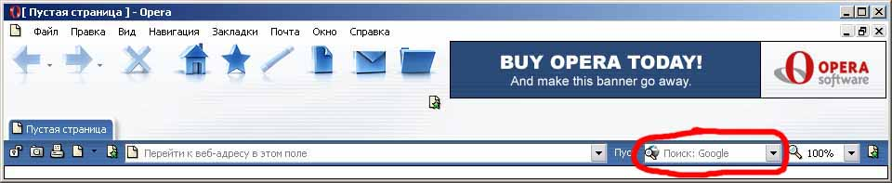

1. скачування даних.

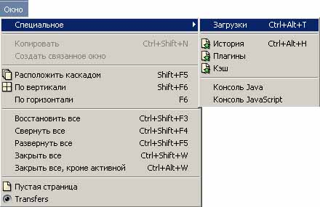

**Практична частина:**

**Завдання 1.**

1. Завантажити сторінку [www.sonnik.net.ru](http://www.sonnik.net.ru/) .
2. Зберегти дану сторінку без малюнків на диск у свою папку “Internet”.
3. Знайдіть коди телефонів міст України та зберегти їх як текстовий документ у папку “Internet”.
4. Знайдіть фото свого улюбленого актора(спортсмена) та збережіть у папку “Internet”.
5. Перейдіть на сторінку [www.mult.ru](http://www.mult.ru/) та перепишіть в свою папку будь-яку серію Масяні.

**Завдання 2.**

1. Знайдіть інформацію про історію створення вашого міста використовуючи пошуковий сервер Google. Дану інформацію зберегти у папку „Моє місто” у папці “Internet”. (Сторінку зберегти як текст, а малюнки зберегти окремо).
2. Цю ж саму інформацію знайти використовуючи інший пошуковий сервер. Порівняйте результати пошуку. (Якщо є нові дані – збережіть).
3. Знайдіть карту України та збережіть малюнок в свою папку “Internet”.
4. Знайдіть розклад авіарейсів, які проходять через ваше місто.
5. Знайдіть програму передач на тиждень та збережіть до себе в папку “Internet”.
6. Показати результати роботи вчителю.

**Контрольні запитання:**

1. Як зберегти сторінку на диск з малюнками?
2. Як зберегти сторінку на диск без малюнків?
3. Як зберегти сторінку у текстовому форматі ?
4. Як зберегти малюнок?
5. Як зберегти гіперзсилку?
6. Як провести пошук інформації засобами Opera ?
7. Як проводиться скачування даних ?